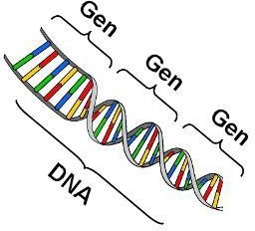



**Öğrencinin Adı ve soyadı ;**

**Sınıf ;**

**F.8.2.2. Kalıtım**

**Önerilen Süre:** 10 ders saati

**Çalışma yaprağı 4**

**Konu / Kavramlar:** Gen, genotip, fenotip, saf döl, melez döl, baskın, çekinik, çaprazlama, cinsiyet, akraba evlilikleri

**F.8.2.2.1. Kalıtım ile ilgili kavramları tanımlar.**

1. Gen, fenotip, genotip, saf döl ve melez döl kavramlarına değinilir.
2. Baskın ve çekinik gen kavramlarına değinilir.

**KALITIM**

* Kalıtsal özelliklerin anne ve babadan yavrulara aktarımını inceleyen bilim dalına **kalıtım** denir.Kalıtsal özellikler DNA’lar üzerinde şifreli bir şekilde bulunan özelliklerdir.Örneğin; saç rengi ,göz rengi ,kan grubu , altı parmaklılık ,albinoluk, dil yuvarlama, kulak memesinin yapısık veya ayrık olması, renk körlüğü…
* DNA’nın en küçük anlamlı yapı birimine **gen** denir. Her gen yaklaşık 1500 nükleotidden oluşmuştur. Örneğin ; saç geni , göz rengi geni ,kan grubu geni ,beş parmaklılık geni ,altı parmaklılık geni …..

**UNUTMAYALIM …..**

**Nükleotidler genleri , Genler DNA’yı ,DNA ise**

**Kromozomları oluşturur.**

➢

Canlılar üzerinde çevrenin veya kalıtımın etkisi ile ortaya çıkan bazı özellikler vardır.Bunlar canlının karakter özellikleridir.

Calılarda bazı özellikler sadece kalıtım etkisi ile ortaya çıkar. (saç rengi, göz rengi, kan grubu, bezelyelerde tohum şekli ,çiçek rengi , gövde uzunluğu )

Canlılarda bazı karakterler hem çevrenin hem kalıtımın etkisi ile ortaya çıkar. (Boy uzunluğu, ten rengi, zeka düzeyi…)

**FENOTİP:** Canlının o karakter bakımından dış görünüşüdür.Kişi sarı saç genini taşıyorsa ,gen özelliklerine bağlı olarak sarı saç özelliği taşır.Kişide görünen sarı saç fenotiptir.

➢

➢

➢

**GENOTİP:** Canlıya ait kalıtsal bir özelliğin genlerdeki şifrelenmiş Fenotipte görünen sarı saçın, DNA üzerindeki

şifreli haline genotip denir.

halidir.

➢

➢

**Canlının genotipinde bir özellik belirtilirken biri anneden diğeri babadan gelen özellikler bulunduğundan iki harf kullanılır.Bu harfler büyük veya küçük olabilir.Büyük harf genin baskın olduğunu, küçük harf ise çekinik olduğunu belirtir.**

Çok önemli

bilgi !!!!Aman dikkat

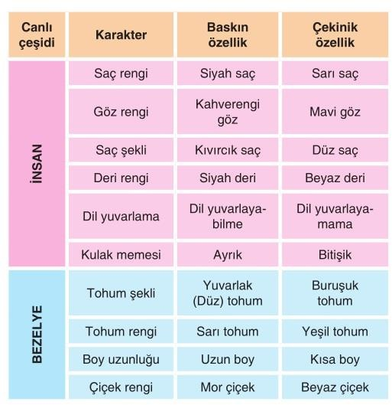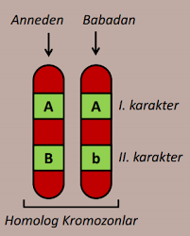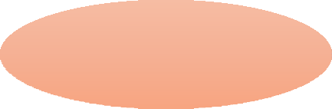

**Baskın ( Dominant ) gen ;** Her durumda özelliğini gösteren gendir.A ,B ,S gibi büyük harflerle gösterilir.

**Çekinik (Resesif) gen ;** Etkisini sadece iki çekinik gen yan yana gelince gösteren gendir.a,b,s gibi küçük harflerle gösterilir.

➢

Baskın özellikler büyük

harfle gösterilir

Çekinik özellikler küçük

harfle gösterilir

Siyah saç ; A ( Baskın )

Sarı saç ; a ( Çekinik )

Anneden gelen saç geni

**A**

Babadan gelen saç geni

**a**

Bu arada ;

Yeni canlının geni

Çocuk siyah saçlı

**Aa**

**Biri anneden diğeri babadan gelen karşılıklı bölgelerinde aynı karakteri temsil eden genler bulunduran kromozomlardır.**

Siyah saç ; A

( Baskın )

Sarı saç ; a ( Çekinik )

* AA

İkisi de baskın olduğu için çocuk **siyah saçlı** olur..

Genotip

Fenotip

* Aa

Baskın karakterin sözü geçer ve çocuk **siyah saçlı** olur..

Genotip

Fenotip

* aa

İkisi de çekinik olduğu için çocuk sarı saçlı olur..

Genotip

Fenotip

**SAF DÖL ;** Genlerin ikisinin de aynı olmasıdır. AA,BB,dd…

**MELEZ DÖL ;** Genlerin birbirinden farklı olmasıdır. Aa,Bb,Ss

Örnek ; Bezelyelerde

sarı tohum yeşil tohuma baskındır .Buna göre ;

Sarı tohum ; S

Yeşil tohum ; s

SS

Ss ss

Saf döl sarı tohumlu bezelyeyi temsil eder .İkisi de baskın….. Melez döl sarı tohumluyu temsil eder.Baskının sözü geçer ….. Saf döl yeşil tohumluyu temsil eder.İkisi de çekinik….

**F.8.2.2.2. Tek karakter çaprazlamaları ile ilgili problemler çözerek sonuçlar hakkında yorum yapar.**

1. Çaprazlamalarda sadece bezelye karakterleri kullanılır.
2. Diğer canlılarda da karakterlerin aktarımının benzer olduğu vurgulanır.
3. İnsanda çocuğun cinsiyetinin babadan gelen eşey kromozomu ile belirlendiği vurgulanır.

**ÇAPRAZLAMA**

Günümüzde kalıtım biliminin babası olarak kabul edilen Mendel, bitkilerde kalıtım özellikleri üzerine ayrıntılı çalışmalar yapmıştır. Mendel 1856 yılından itibaren çeşitli bezelye tohumları toplamaya ve onları manastır bahçesinde yetiştirerek aralarındaki farkları incelemeye başladı. 10 yıl süren gözlem ve deneylerinin ardından, bu

çalışmasının önemli bulgularını “Bitki melezleri üzerinde denemeler” adlı ünlü inceleme yazısıyla yayımladı.

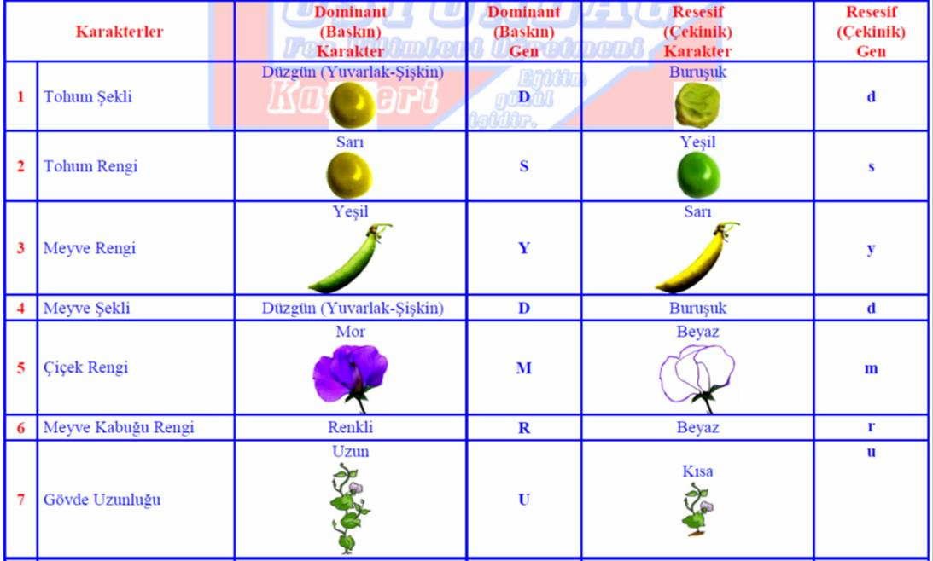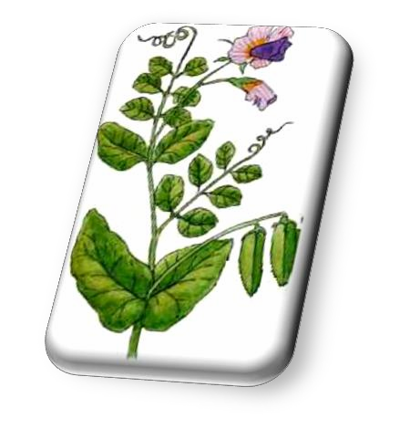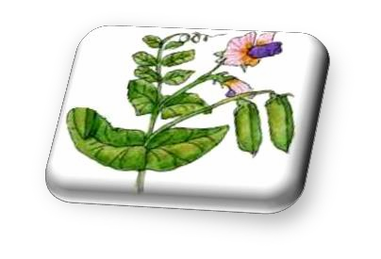

**Mendel’in bezelye bitkisini seçmesinde etkili olan faktörler ;**

* Çabuk yetişmesi ve kısa zamanda döl verebilmesi
* Bezelyelerin genellikle kendi kendilerini tozlaşmaları.
* Bezelyelerdeki fiziksel farklılıkların göz ile kolay ayırt edilebilmesi.

**Örnek ;** Bezelyelerde uzun boyluluk geni kısa boyluluk genine göre baskındır. Buna göre saf döl uzun boylu bezelye ile saf döl kısa boylu bezelyelerde oluşacak bireylerin özelliklerini belirleyelim..

**Uzun boylu ; U**

**Kısa boylu ; u**

**Saf arı döl uzun U**

**U**

**u u**

**Saf arı döl kısa**

**Uu**

**uzun**

**Uu**

**uzun**

**Uu**

**uzun**

**Uu**

**uzun**

**Genotip**

**Fenotip Oranlar**

**% 100 uzun boylu bezelyeler oluşur. Ama melez döl özellik taşırlar.**



**Örnek ;** Bezelyelerde mor çiçek rengi geni beyaz çiçek rengi genine göre baskındır. Buna göre melez döl çiçek rengine sahip bezelye ile saf döl beyaz çiçek rengi taşıyan bezelyelerde oluşacak bireylerin özelliklerini belirleyelim..

**Mor renk ; M**

**Beyaz renk ; m**

**Dikkat saf döl**

**çekinik ..mm**

**Dikkat Melez**

**Mm**

**Beyaz çiçek**

**olması için iki genin de çekinik**

**olması gerekir**

**Melez döl daima**

**baskın genin**

**özelliğini gösterir**

**Mm**

**mm**

**Genotip**

**Yavru döllerin**

**Mm**

**Mm**

**mm**

**mm**

**genotipleri**

**Fenotipleri**

**Mor**

**Mor**

**beyaz**

**beyaz**

**Olasılıklar**

**% 50**

**Mor**

**çiçek**

**% 50 Beyaz**

**çiçek**

**Örnek ;** Bezelyelerde uzun boyluluk geni kısa boyluluk genine göre baskındır. Buna göre melez uzun boylu iki bezelyenin çaprazlanmasıyla oluşacak döllerin genotip ve fenotiplerini belirleyelim..

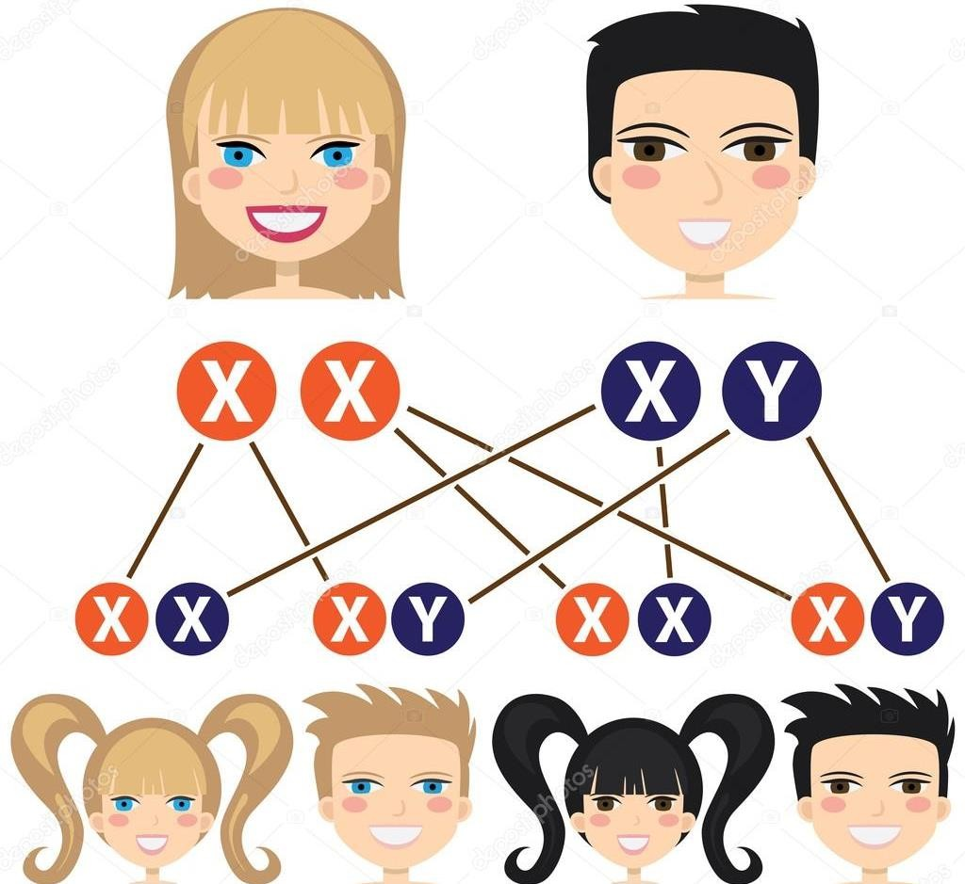

* İnsanlarda 46 kromozom vardır.Dişi bireylerde 44 tanesi vücut özelliklerini düzenlerken 2 tanesi ( XX) cinsiyeti belirler .
* Erkeklerde ise 44 tanesi yine vücut özelliklerini belirlerken 2 tanesi (XY) cinsiyeti belirler.

**Kız**

**erkek**

**kız**

**erkek**

**Kız olma olasılığı**

**% 50**

**Erkek olma olasılığı**

**% 50**

**F.8.2.2.3. Akraba evliliklerinin genetik sonuçlarını tartışır.**

Akraba evliliği, aynı soydan gelen yani aynı ataya sahip olan erkek ve kadının evlenmesi durumudur. Bir evliliğin akraba evliliği olarak tanımlanabilmesi için kişilerin arasında kan bağının bulunması gerekmektedir.

Kalıtsal hastalıkların çoğu çekinik genlerle tasınır. (Zekâ geriliği,sağırlık, dilsizlik, albinoluk, anemi, seker hastalığı, altıparmaklılık, renk körlüğü, hemofili.). Çekinik genlerle tasınan bu hastalıkların ortaya çıkması için iki hastalık geninin yan yana gelmesi yani melez durumda olması gerekir.Hastalık geninin yan yana gelmesi içinde anne ve babada bu hastalık genlerinin bulunması gerekir. Bazı durumlarda hastalık geni anne ve babanın fenotipinde görülmemesine rağmen genotipinde çekinik olarak taşıyabilir.Bu hastalık genleri çekinik iki özellik yan yana geldiğinde ise ortaya çıkar.

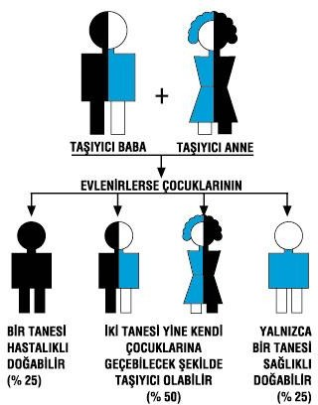

Yukarıda örnekte hastalık geni taşıyan ama hasta olmayan iki akraba bireyin evlendiklerinde doğacak çocukların durumları gösterilmiştir.

**Kalıtsal hastalıklardan korunmak için ;**

* Akraba evliliği yapılmamalıdır.
* Evlenmeden önce gen testi yaptırılmalıdır.
* Kalıtsal hastalık genini taşıyan evli bireylerin çocuk yapmaları önlenmelidir.
* Kalıtsal hastalıklar konusunda aileler bilgilendirilmelidir

**Hüseyin DÖKMECİ / Kayseri Altınoluk İmam Hatip Ortaokulu**

**Fen Bilimleri Öğretmeni**